О контроле за наведением порядка на земле и благоустройством населенных пунктов за период с 07.05.2018 по 11.05.2018
(принятые меры)

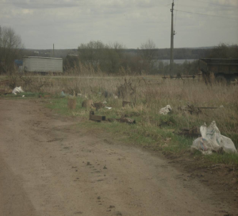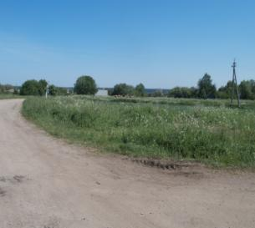
Витебская область, Лепельский район. Территория К(Ф)Х «Дивина Бориса Николаевича», ферма в н.п. Матюшина Стена. Захламленность территории. Нарушение устранено.

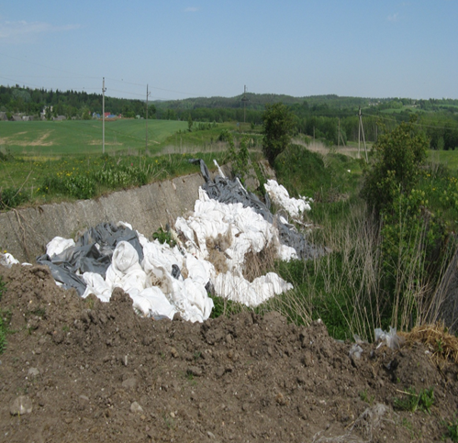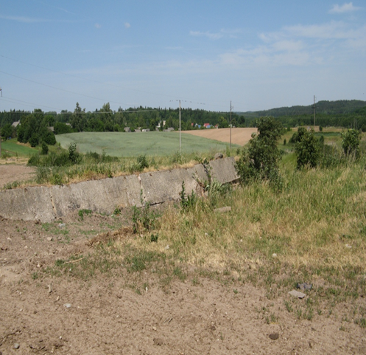
Гродненская область, Новогрудский район. Земли ОАО «Кошелево-Агро». Несанкционированное складирование полиэтилена в сенажной яме хозяйством на землях сельхозназначения. По факту выявленного нарушения виновное должностное лицо привлечено к административной ответственности на сумму 122,5 рублей. Нарушение устранено.
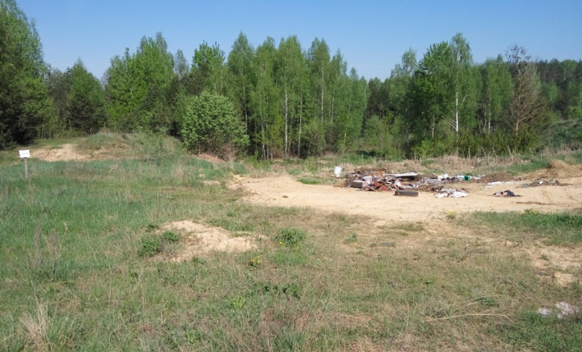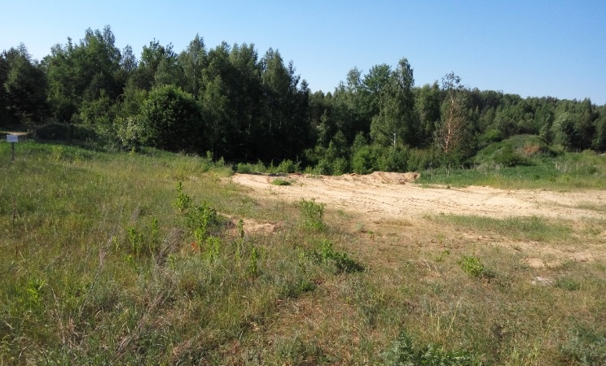
Могилевская область, Славгородский район. Прилегающая территория к животноводческой ферме в д. Рабовичи ОАО «Леснянский агро». Несанкционированное размещение отходов. Нарушение устранено.
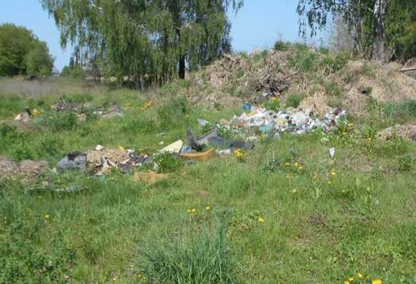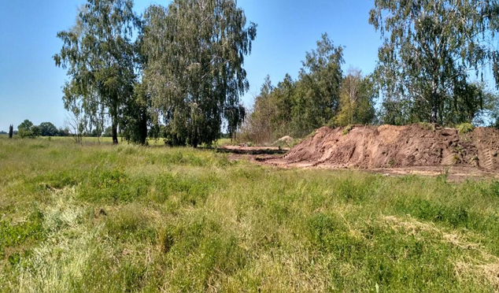
Минская область, Слуцкий район. ОАО «Весейский покров», около д. Весея. Несанкционированное размещение отходов. Нарушение устранено.

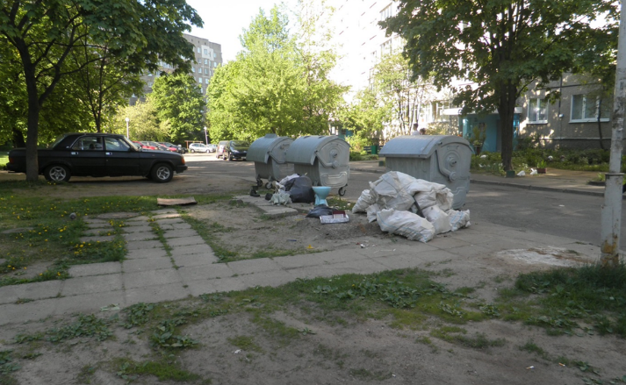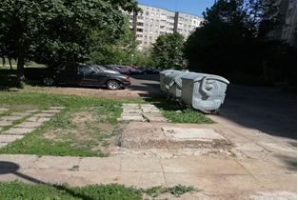
г. Минск. Прилегающая территория к дому №15 по ул. Мирошниченко. Размещение отходов различного происхождения за контейнерной площадкой. Нарушение устранено.

